Nama : Dimas Renaldy Sriwirawan

Script:

const jsonData **=** pm.response.json();

let statusCode **=** pm.response.code;

let resTime **=** pm.response.responseTime;

let exResponseTime **=** pm.environment.**get**("response-time");

let resJob **=** jsonData.job;

let exJob **=** pm.environment.**get**("job");

let resName **=** jsonData.name;

let exName **=** pm.environment.**get**("name");

let exPage **=** pm.environment.**get**("page");

pm.**test**('Response status code is 201', **function**(){

    pm.response.to.have.status(201);

});

pm.**test**(`Response time is LESS THAN ${exResponseTime} `, **function**(){

    pm.expect(resTime).to.below(**parseInt**(exResponseTime));

})

pm.**test**(`JOB is expected to be ${exJob} `, **function**(){

    pm.expect(resJob).to.eql(exJob);

})

pm.**test**(`Name is expected to be ${exName} `, **function**(){

    pm.expect(resName).to.eql(exName);

})

**if** (pm.response.code **!==** 201){

    pm.**test**('Fail to get user data');

}

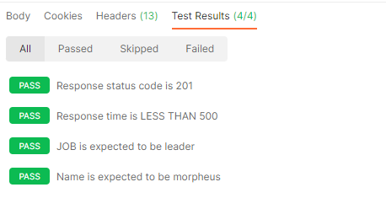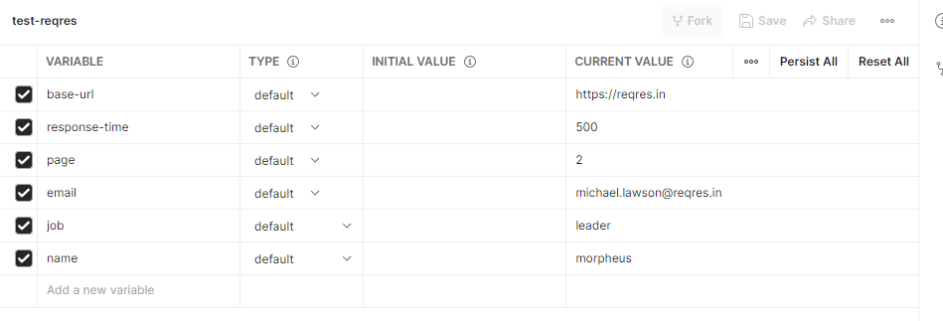Screenshot environment dan test result: